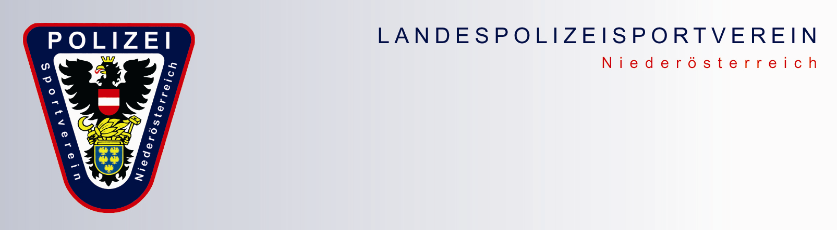
Referat Wintersport

Referent: Andreas KARNER
Tel. 059133/3120
E-Mail: andreas.karner@polizei.gv.at

A U S S C H R E I B U N G

Polizei-Landesmeisterschaften
Riesentorlauf, Schi u. Snowboard
Kombinationswertung Langlauf Klassisch und Skating
20. Februar 2025

Der LPSV NÖ, Sektion Lilienfeld/St.Pölten führt am Donnerstag, den 20.Februar 2025 in 3222 Annaberg, Skigebiet Annaberger Lifte, Bezirk Lilienfeld, NÖ die Polizei-Landesmeisterschaften durch.

Bewerb

- Riesentorlauf (ein Durchgang)
- Schi u. Snowboard (ein Durchgang)
- Kombinationswertung Klassisch und Skating

Programm

Dienstag, 20. Februar 2025

ab 09.30 Uhr Startnummernausgabe für den Riesentorlauf und
Snowboard im Teichstüberl, 3222 Annaberg, Annarotte 126 direkt neben Reidlparkplatz – unter Vorlage der Mitgliedskarte des LPSV NÖ

Parkplatz Reidllifte!

11.00 Uhr Start zum Riesentorlauf Schi und Snowboard auf der
Rennpiste „Zdarskypiste“

Ca. 14.00 Uhr Siegerehrung mit großer Tombola

Durchführungsbestimmungen

Die Veranstaltung wird in Anlehnung an die Wettkampfordnung des ÖSV durchgeführt.

- Teilnahmeberechtigt sind alle Angehörige der Landespolizeidirektion NÖ und Gäste sowie Landespolizeidirektion Wien (eigene Wertung und Ausschreibung)

- Nennungen sind mit dem beiliegenden Formular an
Andi KARNER E-Mail andreas.karner@polizei.gv.at oder an
Rudi Engleitner E-Mail rudolf.engleitner@polizei.gv.at) zu richten.

- Nenngeld: 10.- € pro Bewerb (bei Vorlage der Mitgliedskarte des LPSVNÖ, ansonsten 12.-- €)

- Nennschluss: 17. Februar 2025. Keine Nachnennung!

5. Wertungsgruppen:

Riesentorlauf I. Damenklasse
II. Allgemeine Klasse
III.Gästeklasse
IV.Rennklasse

Snowboard I. Damenklasse
II. Herrenklasse

7. Klasseneinteilung

RTL laut WO des ÖSV – Wettkampfsaison 2024-2025

Snowboard Eine Klasse für Damen
Eine Klasse für Herren

Starten in einer Klasse weniger als 3 Läufer, so werden sie der nächst niedrigeren Klasse zugeordnet, die mindestens 3 Läufer aufweisen muss.

8. Protestzeit: ½ Stunde nach Aushang der Disqualifikationsliste

9. Protestgebühr: 70,-- Euro; sie verfällt, wenn dem Protest nicht
stattgegeben wird

10. Startnummern: Jeder Läufer haftet für seine Startnummer.

Startreihenfolge wird wie folgt ausgelost: Damenklasse, AK III bis
Allgemeine Klasse, Rennklasse, Gästeklasse
11. Jedes PSV NÖ-Mitglied ist bei Teilnahme an der Landesmeisterschaft infolge Abschluss einer Kollektiv-Gruppenversicherung durch den PSV NÖ unfallversichert. Nichtmitglieder haben bei Teilnahme an der Landesmeisterschaft eine Unfallversicherung nachzuweisen.

12. Preise:
Medaillen und Schmankerl der Region, die Preise sind persönlich in Empfang zu nehmen;
keine Nachsendung

13. Liftkarten: Ermäßigte Tageskarten für die Teilnehmer(innen)

14. Kampfgericht: Referat Wintersport des LPSV NÖ

Kurssetzung; Zeitnehmung - Schischule Annaberg

- Dienstplanung:

Für die Teilnehmer an der Landesmeisterschaft kann um Sonderurlaub angesucht werden. Voraussetzung positiv abgelegter Fitness-Check (Leistungsstufe)

- Allgemeines
Hinsichtlich des Veranstaltungsablaufes behält sich der Veranstalter eventuell notwendige Änderungen vor.
Die DSGVO wird von den Teilnehmern anerkannt und mit der Anmeldung zur Kenntnis genommen.

- Um Verständigung der im Rayon wohnhaften Pensionisten wird
ersucht.

Beilage: 1 Nennung

Mit sportlichen Grüßen:
Die Vereinsleitung:

Der Referent für Wintersport: Der ggf. Obmann:
Andi Karner Christian Schuller

Polizeisportverein
Niederösterreich

N E N N U N G
zu den
Landes-Polizei Skimeisterschaften
am 20. Februar 2025

Vor- und Zuname:

Geburtsjahr:

Dienststelle:

Bewerb:



Unterschrift:

